Geografía General (1ro D) CPEM 46 TP 1O
PROFESORES: Condori Victoria
Correo: angeles-victoria015@outlook.com
Los bordes de las placas
Uno de los principios fundamentales de la teoría de la tectónica de placas es que las placas se mueven como unidades semi coherentes en relación con todas las demás placas. A medida que las placas se mueven, la distancia entre dos ubicaciones en placas diferentes cambia gradualmente, mientras que la distancia entre los sitios en la misma placa permanece relativamente constante.
Debido a que las placas están en constante movimiento entre sí, la mayoría de las interacciones principales entre ellas (y, por lo tanto, la mayor deformación) ocurren a lo largo de sus límites.
De hecho, los límites de las placas se establecieron primero al trazar la ubicación de los terremotos y volcanes.
Las placas están limitadas por tres tipos distintos de límites o bordes, que se diferencian por el tipo de movimiento que exhiben y que se describen brevemente aquí.
- Límites divergentes (márgenes constructivos): donde dos placas se separan, lo que resulta en una corriente de material caliente desde el manto para crear un nuevo fondo marino
- Límites convergentes (márgenes destructivos): donde dos placas se mueven juntas, lo que resulta en la litosfera oceánica que desciende debajo de una placa superior, para eventualmente ser reabsorbida en el manto o posiblemente en la colisión de dos bloques continentales para crear un sistema montañoso, este proceso se denomina subducción.
- Límites transformantes (márgenes conservadores): donde dos placas se mueven una contra la otra sin la producción o destrucción de la litosfera.
Los límites de placa divergente y convergente, representan cada uno aproximadamente el 40 por ciento de todos los límites de placa. Las fallas de transformación representan el 20 por ciento restante.
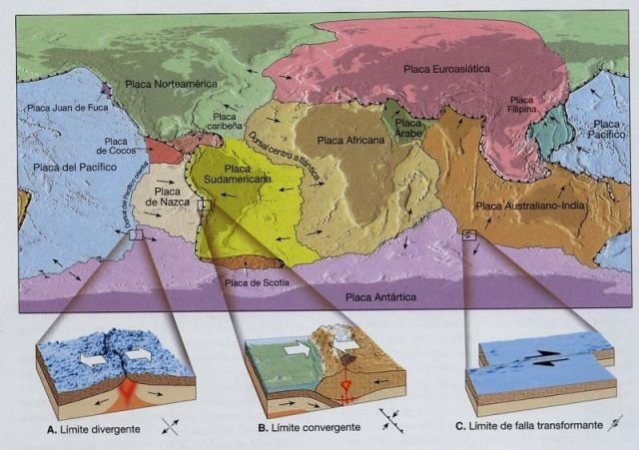

ACTIVIDAD
A partir de la información brindada responde:
- ¿Qué relieves crees que se formó en América tras estos bordes?
- Menciona sobre que placas se encuentra el continente Americano, ¿con cuáles limita?

Los bordes y los terremotos
Observa el siguiente recorte y elabora un pequeño texto informativo sobre los terremotos y su influencia en la superficie.

